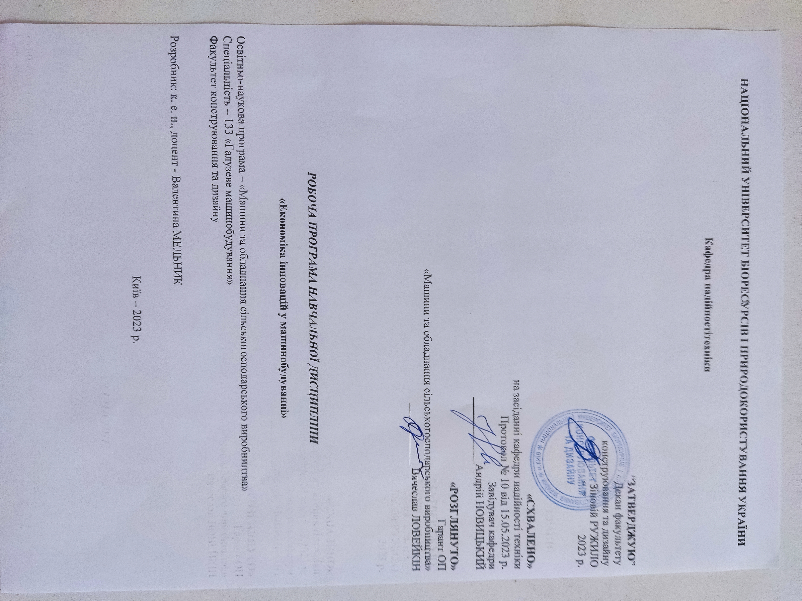

НАЦІОНАЛЬНИЙ УНІВЕРСИТЕТ БІОРЕСУРСІВ І ПРИРОДОКОРИСТУВАННЯ УКРАЇНИ

Кафедра надійності техніки

“ЗАТВЕРДЖУЮ”
Декан факультету
конструювання та дизайну
Зіновій Ружило
“ ” 2023 р.

«СХВАЛЕНО»
на засіданні кафедри надійності техніки
Протокол № 10 від 15.05.2023 р.
Завідувач кафедри
____________Андрій НОВИЦЬКИЙ

«РОЗГЛЯНУТО»
Гарант ОП
«Машини та обладнання сільськогосподарського виробництва»
___________ Вячеслав ЛОВЕЙКІН

РОБОЧА ПРОГРАМА НАВЧАЛЬНОЇ ДИСЦИПЛІНИ

«Економіка інновацій у машинобудуванні»

Освітньо-наукова програма – «Машини та обладнання сільськогосподарського виробництва»
Спеціальність – 133 «Галузеве машинобудування»
Факультет конструювання та дизайну

Розробник: к. е. н., доцент - Валентина МЕЛЬНИК

Київ – 2023 р.

1. Опис навчальної дисципліни

Дисципліна «Економіка інновацій у машинобудуванні» полягає у вивченні комплексу теоретичних знань і набутті практичних навичок у сфері економіки інновацій у галузі машинобудування.

Галузь знань, спеціальність, освітня програма, освітній ступінь
Освітній ступінь | Магістр
Спеціальність | 133 «Галузеве машинобудування»
Освітня програма | «Машини та обладнання сільськогосподарського виробництва»
Характеристика навчальної дисципліни
Вид | вибіркова
Загальна кількість годин | 120
Кількість кредитів ECTS | 4
Кількість змістових модулів | 2
Курсовий проект (робота) (за наявності) | -
Форма контролю | залік
Показники навчальної дисципліни для денної та заочної форм навчання
 | денна форма навчання | заочна форма навчання
Рік підготовки (курс) | 1
Семестр | 1
Лекційні заняття | 15 год.
Практичні, семінарські заняття | 15 год.
Лабораторні заняття | .
Самостійна робота | 90 год.
Індивідуальні завдання
Кількість тижневих аудиторних  годин для денної форми навчання | 2 год.

2.Мета, завдання та компетентності навчальної дисципліни
Метою викладання дисципліни «Економіка інновацій у машинобудуванні» є формування у здобувачів вищої освіти другого (магістерського) рівня комплексу теоретичних знань і практичних навичок у сфері економіки інновацій, які вони можуть застосовувати у майбутній професійній діяльності щодо ефективного провадження інноваційної діяльності та знаходження оптимальних інноваційних рішень.
Завдання вивчення дисципліни передбачає опановування здобувачами другого (магістерського) рівня знаннями та навичками у сфері інноваційної діяльності галузі машинобудування.
Набуття компетентностей:
інтегральна компетентність (ІК):
здатність розв’язувати складні завдання і проблеми галузевого машинобудування, що передбачають проведення дослідження та/або здійснення інновацій та характеризується невизначеністю умов і вимог;
загальні компетентності (ЗК):
ЗК1. Здатність застосовувати інформаційні та
комунікаційні технології.
ЗК3. Здатність до пошуку, оброблення та аналізу
інформації з різних джерел.
ЗК4. Здатність бути критичним та самокритичним.
ЗК5. Здатність до адаптації та дії в новій ситуації.
фахові (спеціальні) компетентності (СК):
СК7. Здатність виконувати науково-практичні та прикладні
дослідження в машинобудівній галузі.
Програмні результати навчання:
РН2. Знання та розуміння механіки і машинобудування та перспектив їхнього розвитку.
РН8. Планувати і виконувати наукові дослідження у сфері машинобудування, аналізувати їх результати, обґрунтовувати висновки.

3. ПРОГРАМА І СТРУКТУРА НАВЧАЛЬНОЇ ДИСЦИПЛІНИ
Назви тем | Кількість годин
 | Очна форма
 | усього | У тому числі
 |  | л | п | лаб | інд | с.р.
1 | 2 | 3 | 4 | 5 | 6 | 7
Модуль 1
Змістовий модуль 1
Тема 1. Сутнісна характеристика інновацій та інноваційних процесів | 12 | 1 | 1- | - | - | 10
Тема 2. Становлення інновацій та циклічність економічного розвитку | 9 | - | - | - | - | 9
Тема 3. Особливості створення інновацій і формування  попиту на них | 13 | 2 | 3- | - | - | 8
Тема 4. Інноваційний розвиток підприємства галузі машинобудування | 16 | 4 | 3- | - | - | 9
Тема 5. Інноваційна політика підприємства галузі машинобудування | 9 | - | - | - | - | 9
Разом за змістовим модулем 1 | 59 | 7 | 7- | - | - | 45
Змістовий модуль 2
Тема 6. Сучасні організаційні форми реалізації  інновацій | 13 | 2 | 2 | - | - | 9
Тема 7. Стратегії та бізнес-моделі інноваційного  розвитку підприємства | 15 | 3 | 3 | - | - | 9
Тема 8. Ризики в інноваційній діяльності підприємства | 9 | - | - | - | - | 9
Тема 9. Оцінювання ефективності і інноваційної діяльності підприємства | 15 | 3 | 3 | - | - | 9
Тема 10. Державна підтримка інноваційного  підприємництва | 9 | - | - | - | - | 9
Разом за змістовим модулем 2 | 61 | 8 | 8 | - | - | 45
Разом за модулем | 120 | 15 | 15 | - | - | 90

4. Теми практичних занять
№  з/п | Назва теми | Кількість годин
 |  | Денна форма навчання
1. | Інновації, інноваційні процеси: становлення та  сучасні тенденції розвитку | 1
2. | Особливості створення інновацій та формування попиту на них | 3
3. | Інноваційний розвиток підприємства | 3
4. | Організаційні форми реалізації інноваційних підприємств і стратегія їх дії | 2
5. | Бізнес-моделювання інноваційного розвитку підприємства | 3
6. | Комплексне оцінювання ефективності інноваційної діяльності підприємства | 3
Разом |  | 15

- Теми самостійної роботи
№  з/п | Назва теми | Кількість  годин
1 | Класифікація та характеристика видів інновацій. Важливість інновацій для галузі машинобудування у сучасному світі | 10
2 | Формування стратегій і політики, спрямованих на згладжування циклічних коливань інноваційною діяльністю | 9
3 | Засоби стимулювання попиту на інновації: маркетингові стратегії, ціноутворення, реклама | 8
4 | Стратегії управління інноваціями на підприємстві: розроблення інноваційних стратегій та політик; створення інноваційних команд та процесів оцінювання інновацій | 9
5 | Створення та управління інноваційними лабораторіями: формування команд; відбір проєктів | 9
6 | Впливу бізнес-моделей на прибутковість та рентабельність інноваційних ініціатив | 9
7 | Інструменти та стратегії для управління фінансовими ризиками в інноваційних проєктах: інвестиції, страхування та стратегії залучення капіталу | 9
8 | Особливості оцінювання інноваційної діяльності у галузі машинобудування та на різних етапах життєвого циклу проєктів | 9
9 | Взаємодія між державними інституціями, університетами, дослідницькими організаціями та підприємствами в контексті інноваційного розвитку | 9
10 | Фінансування та впровадження інновацій | 9
 | Разом | 90

6. Контрольні питання, комплекти тестів для визначення рівня засвоєння знань студентами.
1. Як називаються довгострокові вкладення грошових коштів (капіталу) у підприємницьку діяльність з метою одержання певного прибутку (вкажіть відповідь одним словом)_____________.
2. Узгодьте вид інвестиції та об’єкти інвестиційних вкладень.
3. Що є об’єктами інвестиційних вкладень за реального інвестування.
4. Що є об’єктами інвестиційних вкладень за фінансових інвестицій.
5. Прикладом якого виду інвестування є придбання корпоративних прав інших підприємств.
6. Прикладом якого виду інвестування є придбання боргових фінансових документів.
7. Прикладом якого виду інвестування є придбання основних засобів.
8. Прикладом якого виду інвестування є ремонтування і модернізація основних засобів.
9. Прикладом якого виду інвестування є вкладення в нематеріальні активи.
10. Поясніть суть реальних інвестицій.
11. Поясніть суть фінансових інвестицій.
12. Який вид інвестування забезпечує вкладення засобів в нематеріальні активи, що забезпечують впровадження сучасних наукових досягнень в практику діяльності підприємства.
13. Який вид інвестування забезпечує вкладення засобів підприємства на термін більше одного року в різні грошові і фондові інструменти інвестування, серед яких найбільш значну долю займають вкладення засобів у цінні папери.
14. Який вид інвестування забезпечує вкладення засобів в реальні матеріальні активи, в основному в оновлення основних засобів підприємства.
15. Проведіть класифікацію інновацій на рівні підприємства за типами.
16. Який вид інвестування передбачає введення нового методу виробництва.
17. Який вид інвестування передбачає введення нового продукту.
18. Який вид інвестування передбачає створення нового ринку товарів або послуг.
19. Який вид інвестування передбачає освоєння нового джерела постачання сировини або напівфабрикатів.
20. Який вид інвестування передбачає впровадження заходів щодо покращення життя населення.
21. На які категорії умовно поділяються інвестиції за ступенем ризику.
22. Визначте інвестиції за формами власності капіталу.
23. Який вид інвестування характеризує вкладення капіталу державних підприємств, а також коштів державного бюджету різних його рівнів і державних позабюджетних фондів.
24. Який вид інвестування характеризує вкладення капіталу фізичних осіб, а також юридичних осіб недержавних форм власності.
25. Який вид інвестування припускає вкладення як частки приватного, так і державного капіталу в об'єкти інвестування підприємства.
26. Який вид інвестування всі види матеріальних і інтелектуальних цінностей, які вкладаються інвестором однієї країни на території іншої країни.
27. В який спосіб визначається чистий прибуток підприємства (у випадку нового будівництва).
28. Визначте суть поняття «інвестиційний дохід підприємства».
29. Визначте суть поняття «сумарний річний прибуток».
30. Дайте визначення показника «рентабельність інвестиції».
31. Визначте Вартість інвестицій.
32. Визначте строк відшкодування інвестицій.
33. Визначте строк обороту інвестицій.
35. Як називається процес обчислення теперішньої вартості майбутніх грошових потоків.
7. Методи навчання
Методи навчання:
1) пасивні (лекції, проведення лабораторних робіт);
2) активні (захист лабораторних робіт, захист рефератів).

8. Форми контролю
Проміжний контроль знань студентів здійснюється регулярно на лекційних і практичних заняттях шляхом їх опитування з пройденого матеріалу. Форма контролю знань із змістового модуля оцінюється за результатами захисту звітів з лабораторних робіт.
Підсумковий контроль знань здійснюється на заліку.

9. Розподіл балів, які отримують студенти
Оцінювання знань студента відбувається за 100-бальною шкалою і переводиться в національні оцінки згідно з Положенням про екзамени та заліки в Національному університеті біоресурсів і природокористування України» (2021 р).

Рейтинг студента,  бали | Оцінка національна за результати складання
 | екзаменів | заліків
90-100 | Відмінно | Зараховано
74-89 | Добре
60-73 | Задовільно
0-59 | Незадовільно | Не зараховано

Для визначення рейтингу студента (слухача) із засвоєння дисципліни R_{ДИС} (до 100 балів)одержаний рейтинг з атестації (до 30 балів) додається до рейтингу студента (слухача) з навчальної роботи R_{НР} (до 70 балів): R _{ДИС} = R _{НР} + R _{АТ} .
10. Навчально-методичне забезпечення
1. 1. Робоча програма вивчення дисципліни за кредитно-модульною системою.
3. Повні тексти лекцій.
4. Повний перелік контрольних питань з дисципліни.
5. Презентаційний мультимедійний матеріал для читання лекцій.
6. Методичні вказівки для виконання практичних робіт.
7. Повний перелік контрольних питань з дисципліни.
8. Методичні вказівки для виконання студентами індивідуальних завдань.
9. Тестові завдання для проведення поточного модульного контролю.
10. Тестові завдання для проведення підсумкового контролю.

11. Рекомендовані літературні джерела
Основні
- Майорова Т. Інвестиційна діяльність. Підручник. К. Центр навчальної літератури. 2019. 378 с.
- Гайдай Г.Г. Інвестиційний портфель як важлива складова інвестиційної стратегії. Вісник Національного транспортного університету. 2019. Вип. 2 (44). С. 48–55.
- Сімкова Т.О., Байда О.К. Формування системи управління інвестиційною діяльністю підприємства. Ефективна економіка. 2020. № 12. URL: http://www.economy.nayka.com.ua/pdf/12_2020/121.pdf.
- Haidai H.H. (2019) Investytsiinyi portfel yak vazhlyva skladova investytsiinoi stratehii [Investment portfolio of the enterprise as an important component of investment strategy]. Visnyk Natsionalnoho transportnoho universytetu – The National Transport University Bulletin, 2 (44), 48–55. (in Ukrainian)
- Simkova T.O., & Baida O.K. (2020) Formuvannia systemy upravlinnia investytsiinoiu diialnistiu pidpryiemstva [Formation of the enterprise investment activity management system]. Efektyvna ekonomika – Efficient economy, 12. Retrieved from: http://www.economy.nayka.com.ua/pdf/12_2020/121.pdf (in Ukrainian)

Допоміжні
- Аналітична довідка «Стан розвитку науки і техніки, результати наукової і науково – технічної діяльності, трансферу за 2016 рік». Київ, 2017. 92 с.
- Аналітична довідка «Реалізація пріоритетних напрямів розвитку науки і техніки та отримані результати у 2016 році». Київ, 2017. 52 с.
- Бушовська Л.Б. Управління інвестиційною діяльністю як важливий складник економічної безпеки підприємства. Економіка і суспільство. 2017. Вип. 11. С. 170–176. URL: https://economyandsociety.in.ua/journals/11_ukr/28.pdf.
- Гринько П.Л. Дослідження формування інвестиційної політики підприємств як важливого фактору їх стратегічного розвитку. Технологический аудит и резервы производства. 2016. № 1/3 (27). С. 63–68.
- Коритько Т.Ю., Крук О.М. Процес формування інвестиційної політики підприємства. Вісник Донбаської державної машинобудівної академії. 2016. № 3 (39). С. 86–90.
- Скотнікова Л.П., Угрімова І.В. Роль інвестиційної стратегії у розвитку підприємства. Вісник Національного технічного університету «Харківський політехнічний інститут». 2018. № 19 (1295). С. 19–22.
- Bushovska L.B. (2017) Upravlinnia investytsiinoiu diialnistiu yak vazhlyvyi skladnyk ekonomichnoi bezpeky pidpryiemstva [Management of investment activity as an important component of the economic security of the enterprise]. Ekonomika i suspilstvo – Economy and Society, 11, 170–176. Retrieved from: https://economyandsociety.in.ua/journals/11_ukr/28.pdf (in Ukrainian)
Інформаційні ресурси
1. Закони і кодекси України- http://ukrlaws.narod

